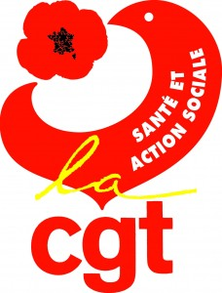
Continuons de lutter
Ensemble…
Après plus de deux semaines de mobilisation… on continue…
Un grand nombre de services en grève sur les différents PAM et Hôpital Lyon Sud
sur Henry Gabrielle (environ 25) Tel : 04.78.86.17.11 ou 36.17.11
Site : cgt-ghs

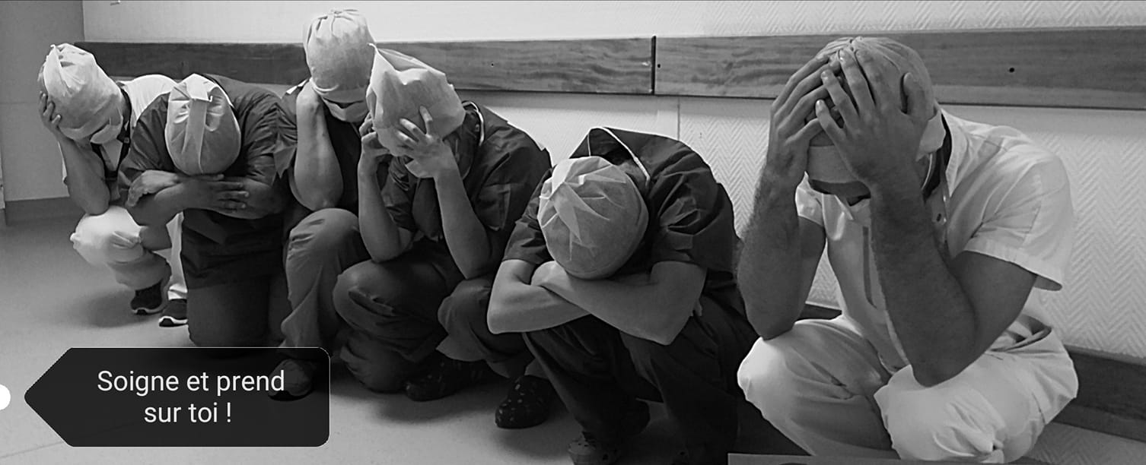
« TOUT SEUL ON VA PLUS VITE, ENSEMBLE ON VA PLUS LOIN »

- Pour un véritable plan Emploi – Formation, reconnaissance des qualifications,
- Pour la titularisation et la résorption des emplois précaires,
- Pour l’amélioration des conditions de travail et de vie, le respect des droits et libertés,
- Pour des augmentations salariales, des reclassements, la reconnaissance des qualifications et responsabilités,
- Pour la réponse aux besoins de la population à travers la Protection Sociale, la Santé, les Services Publics,
- Pour un régime de retraite prenant en compte nos spécificités,
- Pour la défense et le maintien des avantages acquis statutaires, conventionnels et locaux, etc...
Mobilisation de TOUT le personnel prévue devant l’hôpital le mercredi 10 JUILLET à 9h
TOUS EN GREVE !!!

